Федеральное агентство по образованию

Государственное образовательное учреждение высшего профессионального образования
УФИМСКИЙ ГОСУДАРСТВЕННЫЙ АВИАЦИОННЫЙ
ТЕХНИЧЕСКИЙ УНИВЕРСИТЕТ

ИССЛЕДОВАНИЕ ОДНОФАЗНОГО ТРАНСФОРМАТОРА

Лабораторная работа №3
по курсу “ Электропитание устройств и систем связи “

Выполнили: ст. гр. МКС-415
Ахмадуллина Н.А.
Буянова С. Р.
Нурутдинова С. Р.
Проверил: Мударисов Д. Ф.

Уфа 2007

ЛАБОРАТОРНАЯ РАБОТА № 3
Исследование однофазного трансформатора.

1. Цель работы

Ознакомиться с конструкцией и паспортными данными трансформатора, снять его внешнюю характеристику, исследовать в опытах холостого хода (ОХХ) и короткого замыкания (ОКЗ), по результатам эксперимента определить основные параметры трансформатора.
Изм.
Лист
№ докум.
Подпись
Дата
Лист
2
4072.011000.000ПЗ
Разраб.
Провер.
Мударисов Д.Ф.
Реценз.
Н. Контр.
Утверд.
Исследование однофазного трансформатора.

Лит.
Листов
7
УГАТУ, гр. МКС-415
2. Расчетное задание
Вариант 1.
U₁ = 220 В,
U₂ = 127 В,
S = 160 ВА,
f = 50 Гц.
2.1. По паспортным данным трансформатора рассчитать его номинальные первичный I1 и вторичный I2 токи, номинальный коэффициент трансформации n.

2.2. Приняв площадь поперечного сечения магнитопровода трансформатора равной S = 12 см² и амплитуду индукции в нем B_{m} = 1,8 Тл, определить числа витков обмоток трансформатора. При расчете, пренебрегая величинами второго порядка малости, можно считать ЭДС равными номинальным напряжениям обмоток.
Изм.
Лист
№ докум.
Подпись
Дата
Лист
3
4072.011000.000ПЗ

3. Экспериментальная часть
3.1. Построение вольтамперной характеристики катушки со стальным сердечником.
U, В | 0 | 50 | 100 | 150 | 200 | 210 | 220 | 230 | 240 | 250
I, А | 0 | 0,015 | 0,035 | 0,05 | 0,07 | 0,07 | 0,075 | 0,085 | 0,115 | 0,19
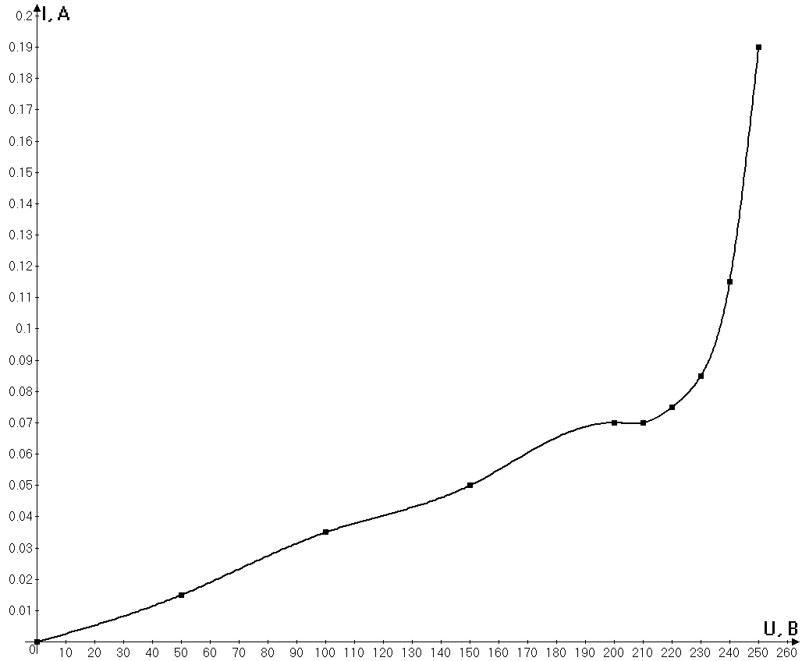

3.2. Исследование трансформатора в рабочем режиме
Изм.
Лист
№ докум.
Подпись
Дата
Лист
4
4072.011000.000ПЗ

Измерено |  |  |  |  | Вычислено
I₂, А | U₂, В | U₁, В | I₁, А | P₁, Вт | P₂, Вт | cos ϕ₁ | η
0 | 126,67 | 220 | 0,075 | 4,8 | 0 | 0,291 | 0
0,25 | 125,98 | 220 | 0,18 | 35 | 31,5 | 0,884 | 90%
0,5 | 125,25 | 220 | 0,32 | 70 | 62,63 | 0,994 | 89,5%
0,75 | 124,5 | 220 | 0,46 | 100 | 93,4 | 0,988 | 93,4%
1 | 123,75 | 220 | 0,6 | 130 | 123,75 | 0,985 | 95,2%
1,26 | 122,96 | 220 | 0,76 | 165 | 154,93 | 0,987 | 93,9%
Расчетные формулы:
P₂ = I₂ · U₂ · cosφ₂ = I₂ · U₂,
Внешняя характеристика трансформатора U₂(I₂):
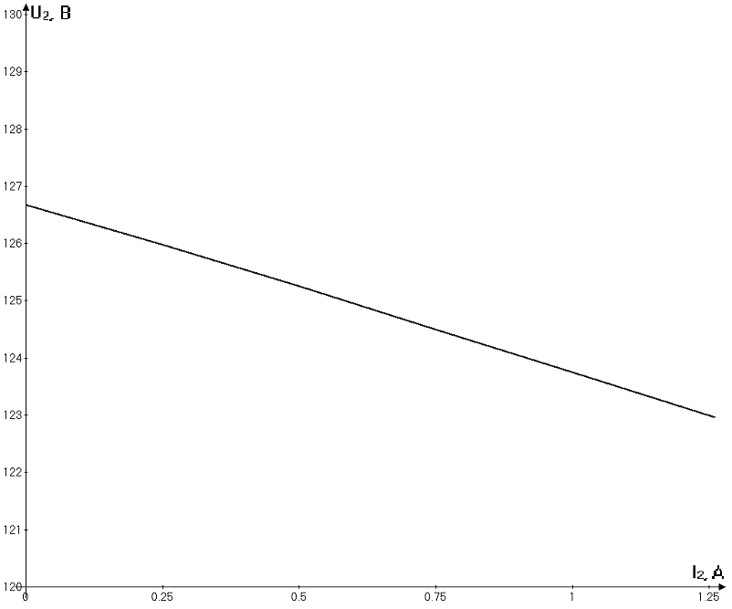

Рабочие характеристики:
Изм.
Лист
№ докум.
Подпись
Дата
Лист
5
4072.011000.000ПЗ

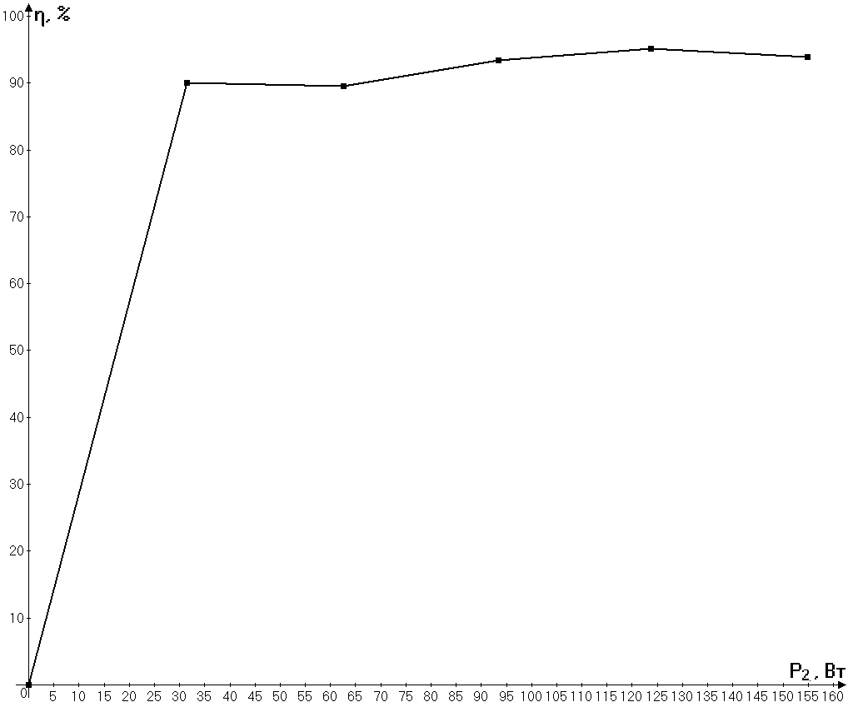
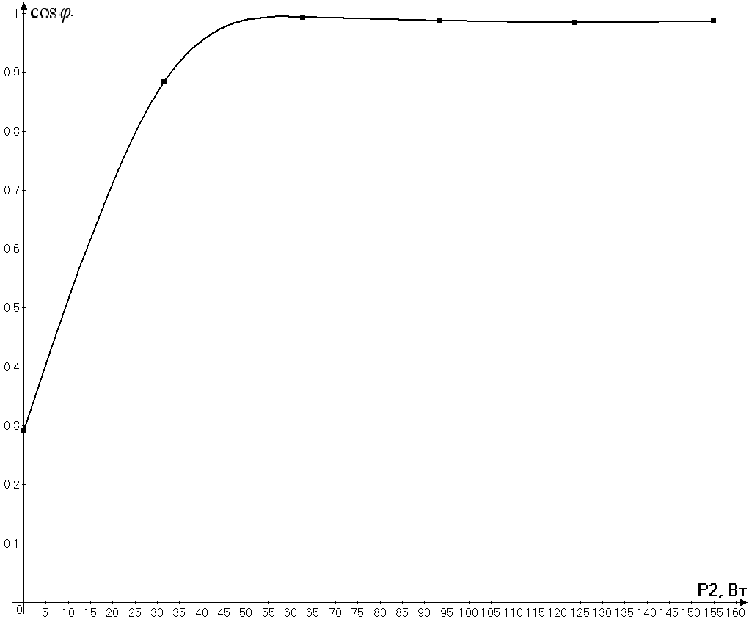

Потери напряжения в трансформаторе рассчитаем по формуле:
3.3. Исследование трансформатора в режиме холостого хода.
Измерено |  |  |  | Вычислено
U₁, В | I₁₀, А | P₁₀, Вт | U₂₀, В | Z₀, Ом | R₀, Ом | X₀, Ом | cos ϕ₁₀ | n | I₁₀, %
220 | 0,75 | 4,8 | 126,69 | 293,33 | 8,53 | 293,21 | 0,03 | 1,74 | 59,52
Расчетные формулы:
Изм.
Лист
№ докум.
Подпись
Дата
Лист
6
4072.011000.000ПЗ

3.4. Исследование трансформатора в режиме короткого замыкания
Измерено |  |  | Вычислено
U_{1к}, В | I_{1к}, А | P_{1к}, Вт | Z_{к}, Ом | R_{к}, Ом | X_{к}, Ом | cos ϕ_{к} | U_{1к}, % | I_{1к ав}, А
11 | 0,72 | 4,2 | 15,27 | 8,1 | 12,94 | 0,53 | 5 | 6,61
Расчетные формулы:

4. Вывод

В процессе выполнения лабораторной работы мы ознакомились с конструкцией и паспортными данными трансформатора, сняли его внешнюю характеристику, исследовали в опытах холостого хода (ОХХ) и короткого замыкания (ОКЗ), по результатам эксперимента определили основные параметры трансформатора.

Изм.
Лист
№ докум.
Подпись
Дата
Лист
7
4072.011000.000ПЗ

